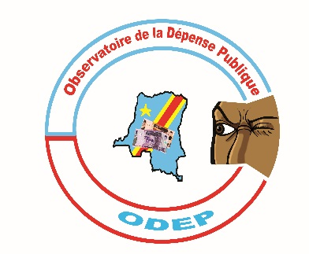
Observatoire de la Dépense Publique
Contrôle citoyen des finances publiques de la République Démocratique du Congo

.

LES PRIX DES PRINCIPAUX PRODUITS DE CONSOMMATION DE 2019-2023

N° | PRODUITS | PRIX 2019 | PRIX 2023
1 | Sac de riz (50 Kg) | 34 000 FC | 105 000 FC
2 | Sac de Haricot de Goma (100 Kg « Bilbil ») | 200 $ | 250 $
3 | Sac de semoule (25 Kg) | 40 000 FC | 53 500 FC
4 | Bidon d’huile (25 L) | 65 000 FC | 107 000 FC
5 | Sac de farine de Maïs jaune | 32 000 FC | 80 000 FC
6 | Carton de poissons (30+) | 92 000 FC | 170 000 FC
7 | Carton de poulets (P13) | 60 000 FC | 85 000 FC
8 | Baguette de pain (pain victoire) | 300 FC | 500 FC
9 | 50 Unités de téléphonie mobile | 1 000 FC | 1 500 FC

Source : Observatoire de la Dépense Publique (ODEP)

Contacts : (+ 243) 897580434 ; 823007510

